Transformaciones del paisaje desde la explotación minera:
Un estudio del antes y el ahora.
Letizia Silva Ontiveros

Palabras clave
Minería, Paisaje, Geografía Histórica, Geografía Social.

Resumen
Desde la producción minera existen ciertos modos de apropiación del espacio, aún teniendo los mismos tipos de explotación y producción, las condiciones difieren en cada sitio en el que tienen actividad. Así también, los modelos de producción minera varían con el tiempo. El análisis de la construcción del paisaje, donde se estructuran redes sociales, comerciales y culturales, nos relata no sólo la apropiación del territorio en el que se asienta la minería, sino también la emergencia de actividades alternas que llegan a formar localidades y poblados dependientes de dicha actividad. El objetivo del trabajo que a continuación se expone, es el de analizar los procesos de transformación del paisaje en la región central de San Luis Potosí de acuerdo a la estructura en que se articulan los asentamientos involucrados desde la actividad minera Colonial, hasta la Actual. Esto con la intención de revisar las redes en dos tiempos desde un mismo centro de explotación, con el fin de contemplar las apropiaciones con diferente tecnología, pero con similares sistemas dependientes de tomas de decisiones externas (España en la Colonia, y Canadá en la Actualidad).

Introducción
La aproximación hacia problemáticas sociales en torno a una actividad productiva, ha sido un tema ampliamente explorado por la geografía social, complementándose con las visiones de la geografía marxista, la economía política y el materialismo histórico. El interés por develar los distintos sistemas de relaciones en torno a una base económica, ha sido el eje que permite comprender la lógica de la circulación del capital, ya que tal movimiento genera una geografía histórica dominada por crisis de larga duración y desarrollo desigual sobre el espacio.
Zonas en deterioro social y ambiental, como el caso de las consideradas de “vocación minera” , son objetos de estudio que pueden ser revisados desde el concepto de valor para develar las relaciones sociales (de clase) que se suponen la raíz de las desigualdades, sobre todo patentes en el sistema capitalista, en particular, en la explotación de minerales metálicos. Se puede así, revisar los apuntes que rescata la economía política, para que en el uso de la teoría del valor sea más visible el carácter explotador en la circulación del capital, tanto de las relaciones sociales como de la explotación de sus recursos básicos naturales.
Esta aproximación hacia la comprensión de las dinámicas sociales centrada en el significado de la base material para la vida social y las relaciones sociales, se encuentra profundamente ligada con la concepción del materialismo histórico, base para revisar las particularidades de dichas relaciones en la organización espacial.
Sin embargo, para conocer las particularidades que se establecen en un espacio local, también se tiene que reconocer la influencia externa del sistema a analizar. La minería en México –acotado al presente caso de estudio– ha mantenido desde la Colonia mediaciones externas (por parte de España, Estados Unidos, Canadá, entre otros), lo que de alguna manera condiciona el modo de producción que se realiza en un ámbito local particular.
Es así que se puede observar dicha problemática desde dos aspectos:

1. La producción del espacio, así como la estructuración que se construye de acuerdo a las interacciones entre sujetos-objetos (y viceversa) en torno a la base económica.
2. La correspondencia de dicha estructuración espacial a una totalidad global. Esto se observa en la dependencia de toma de decisiones externas y sus implicaciones en lo local/regional.
Estos criterios son revisados bajo el caso particular de la región minera central de San Luis Potosí, México, sitio donde se inscribió desde el siglo XVI un asentamiento minero que estructuró a toda una región y a la cual debe su importancia la capital del Estado. Dicho enclave guardó un extendido receso, activándose a partir del año 1995, cuando, gracias a las nuevas tecnologías de explotación, se consideró factible la extracción de mineral contenido.
La exposición del caso que a continuación se presenta, es un fragmento de los hallazgos recopilados en la elaboración del trabajo de tesis doctoral llamado Transformaciones del paisaje en la Región Central de San Luis Potosí desde la óptica de la producción minera, que se encuentra en elaboración.
Para entrar en el tema, se muestra en primer lugar, una aproximación teórica sobre el paisaje y su construcción social a partir de una actividad económica, revisando sus transformaciones y repercusiones en el proceso de estructuración minera. A continuación se revisa el caso de estudio, planteando fases que revelan el proceso de transformación del paisaje de la Región Central de San Luis Potosí. Finalmente, se apuntan las conclusiones sobre las semejanzas y diferencias entre los impactos de los dos tipos de minería.

El paisaje en torno a la explotación minera
La producción como base espacial
Para lograr un mejor entendimiento de las dinámicas de transformación en el espacio, se considera pertinente hacer una reflexión acerca de los procesos de apropiación y los modelos de producción y acumulación en un paisaje determinado.
Desde el punto de vista de la producción como base espacial, se pueden citar autores como Leibniz, Harvey, Santos, y fundamentalmente, Henri Lefebvre, quien en su libro La producción del espacio (1973) establecía un enfoque basado en el hecho de que el espacio humano se reconoce en cualquier periodo histórico como el resultado de la producción, pues, el acto de producir es asimismo un acto de producir espacio (Lefebvre citado en Santos, 1990:178). En este sentido, la importancia no radica en el elemento en sí mismo, sino en el sistema de relaciones que se desprenden entre elementos (sean sujetos u objetos). Estas relaciones marcan un sentido de existencia particular, pues ya que el marco de interacción define al espacio, se ve entonces como un conjunto inseparable de sistemas de objetos y sistemas de acciones (Santos, 2000:86), y resolviendo su conceptualización a través de la práctica humana con respecto a él, pues es esta actividad la que animará el conjunto de sistemas que configurará dicho espacio. Estas concepciones aluden a visualizar la geografía fuera de sus ya conocidas dicotomías: naturaleza-sociedad, objeto-sujeto. Estos acercamientos tratan de revelar al espacio estructurado y organizado, lo cual hace referencia a la acepción de la ontología de Marx sobre su concepción de la realidad, quien se percata de ella como una totalidad cuyas partes de relacionan internamente, y su concepción de dichas partes como relaciones extensibles, de modo que cada una de ellas en su plenitud puede expresar la totalidad (Harvey, 2007:303). Una estructura debe ser definida por ende, como un sistema de relaciones internas que se encuentra en proceso de organización a través del funcionamiento de sus propias leyes de transformación (Harvey, 2007:306), sugiriendo un proceso continuo de movimiento y acción a través de sus propios sistemas de relaciones.
La consideración más particular en que se hará énfasis para enfocar esta investigación, será en las condiciones referentes a la producción y la reproducción de la vida material, conceptos que para Marx eran fundamentales, y que deviene en considerar a la sociedad como una totalidad en donde todo está relacionado con las estructuras de la base económica de dicha sociedad.

El espacio desde la acumulación del capital
El interés por develar la lógica de la acumulación del capital, radica en conocer la lógica de la circulación del capital, ya que tal movimiento revela una geografía histórica marcada por crisis de larga duración y desarrollo desigual sobre el espacio. La condición competitiva inherente a la acumulación del capital y al modo de producción capitalista, genera una disminución de su propia base de recursos, lo cual obstaculiza las condiciones esenciales para su mantenimiento, y repercute en las relaciones sociales que estructuran el espacio donde opera. El análisis geográfico desde la teoría marxista, ayuda a suministrar una perspectiva histórica de la economía, con el objetivo de descubrir el mecanismo del modo de producción estudiado, lo cual conlleva a verificar los procesos en que se tienden las redes de estructuración del espacio.
Esta aproximación hacia la comprensión de las dinámicas sociales centrada en el significado de la base material para la vida social y las relaciones sociales, se encuentra profundamente ligada con la concepción del materialismo histórico, base para revisar las particularidades de dichas relaciones en la organización social.
El interés de esta aproximación hacia la geografía marxista, es mostrar cómo la acumulación de capital empuja a la sociedad a los límites del cambio tecnológico, conllevando a la alteración de los procesos de trabajo y la destrucción de recursos básicos naturales, mermando la capacidad humana de responder a nuevos retos.
Este bagaje teórico guía también a develar la condición clasista de los procesos capitalistas, de una manera en la que no existe tanto el interés por influencias, sino por revisar la forma en que se relacionan la tecnología, la sociedad, la cultura, con la base económica. La comprensión del espacio a partir de las relaciones que se estructuran desde la base económica de la producción, permite visualizar la lógica de un modo de producción determinado, el cual genera una geografía dimensionada históricamente, que estructura y reestructura la sociedad y los paisajes en los que se desarrolla. Ante esto, Harvey (1985) propone que la “geografía histórica del capitalismo sea objeto de teorización y el materialismo histórico-geográfico, el método de investigación.
Bajo esta discusión, cabe apuntar que las transformaciones provocadas en la búsqueda de acumulación de capital, nos llevan a considerar lo que Marx marcaba como el estudio de la división internacional del trabajo, cuestión en la que Harvey (2001:255) apuntaba como el eslabón perdido entre la teoría de la acumulación y la teoría del imperialismo.
Ahora bien, en la comprensión de la totalidad mencionada se incide entonces en una correspondencia global. No es lo mismo la minería que se ha desarrollado en Chile, Argentina o Bolivia que en México, teniendo a su vez diferencias marcadas entre regiones en un mismo país, aún siendo el mismo tipo de explotación y quizás la misma compañía minera. Esta visión global se hace patente en la división internacional del trabajo, donde el esquema “centro-periferia” se observa en la extensión externa (La corona española en la época Colonial, las inversiones norteamericanas en la época actual). Camargo (2003:84), al referirse a las transformaciones locales, alude a la visión de Lefebvre como la imagen de un proceso de introducción de lo global en lo local, una muestra de cómo el “espacio planetario se reorganiza en función de la división internacional del trabajo en función de estrategias mundiales”. Las manifestaciones locales de desarrollo desigual, como la presencia de regiones deprimidas y degradadas, pueden relacionarse con los rasgos estructurales del ámbito nacional e internacional mediante el análisis geográfico marxista.

Transformaciones del paisaje
Las transformaciones son procesos continuos, nos relatan la historia del modo de producción y las relaciones que se fueron creando y cambiando. El paisaje nos muestra el resultado de dicha construcción en un periodo determinado, figura un corte, una incisión que devela lo que pasó en un momento específico como resultado de la serie de procesos que se fueron llevando a cabo. Un cambio tecnológico puede marcar una transformación en la organización social en base a una producción determinada, a lo que este proceso lleva a una reconfiguración y reestructuración del espacio y tiempo que se había contemplado. Cuando la adaptación se ha llevado a cabo de manera tal que exista una nueva estructura acorde a las nuevas condicionantes de producción, entonces el paisaje quedará configurado de una forma que aunque haga uso de sus condiciones materiales preexistentes (su medio físico natural y construido), reconfigura el sistema en el que la sociedad se relaciona a partir del reciente modo de producción, transformando con ello la serie de relaciones socioculturales existentes y con ello su cotidianeidad. El objetivo del paisaje no es explicar, sino identificar de una manera más visual la construcción transtemporal y transversal al unir objetos pasados y presentes. El espacio es una construcción horizontal. Santos (2000:86), advierte que paisaje y espacio no son sinónimos. El paisaje es el conjunto de formas que, en un momento dado, expresa las herencias que representan las sucesivas y sinérgicas relaciones localizadas entre hombre y naturaleza. El espacio es la reunión de esas formas más la vida que las anima.
En el caso del análisis geográfico de la acumulación del capital en la explotación minera, se puede hacer uso de su condición a partir de la revisión de la composición de sus complejos arquitectónicos, el cambio de tecnologías y sus repercusiones en la modificación del paisaje, la infraestructura para el desarrollo de las fuerzas productivas, etc., objetos físicos que brindan elementos de análisis complementarios al análisis de las relaciones sociales en torno a la producción.
Piazzini (2006:61), denuncia que sobre esta lógica de la aniquilación espacio por tiempo -propia de las sociedades occidentales- descansó la idea del progreso, donde se han sustentado las de desarrollo y modernización, erigiendo como modelo planetario las características económicas, políticas y culturales de los centros metropolitanos y exigiendo a los lugares periféricos la transformación de sus geografías, sus paisajes, sus arquitecturas, sus tecnologías, sus cuerpos, en suma sus espacialidades, como condición para ingresar a la corriente principal de la Historia. De esta forma, se expone de manera más clara, la ambición por preservar y permanecer la división internacional del trabajo, y con ella la exacerbación de las desigualdades espaciales, proceso que está vinculado ampliamente a lo que Harvey llamó Nuevo Imperialismo.
Al mantener el sistema capitalista una “acumulación por desposesión”, es decir, un retiro de los derechos de las personas a disponer de sus propios recursos, se percibe un mundo donde la acumulación de inmensas riquezas en pocos, fomentando un modelo totalizador que donde se aprecian las similitudes entre los acontecimientos del siglo XVI, cuando se produjo una inmensa acumulación a causa de la desposesión perpetrada por el Imperio Español retirando recursos y destruyendo y reemplazando las industrias indígenas. Señala Harvey que, “El nuevo imperialismo ya no utiliza la ocupación directa como en la época colonial, pero sí se apoya en el poder de la economía y de las instituciones internacionales, como la Organización Mundial de Comercio, el Banco Mundial y similares regionales (i.e.BID) o el Fondo Monetario Internacional, así como el poder del sistema económico fomentando la neoliberalización y reformas institucionales a favor del mercado y la privatización y en contra de la intervención del estado en el bienestar de las personas”. La ideología del mercado es crucial para la continuidad del capitalismo, y es esta línea la que enlaza el nuevo imperialismo con los procesos de globalización.
Al hacer estas reflexiones sobre el imperialismo y el nuevo imperialismo, así como las lógicas del mercado en la que se basa el modelo capitalista, se revisa de manera puntual un estudio en dos tiempos sobre una misma actividad, la minería.
Desde distintas fuentes se ha contemplado a la minería como una actividad acaparadora, pues impone primarización de la economía, lo que impide agregar valor y desarrollo económico, dejando poca actividad económica independiente de la mina lo cual genera una dependencia que no logra estabilidad económica a largo plazo, es decir, existe una intrascendencia de la minería (Moore, 2009:23). Deja a su paso descomposición social, desplazamiento, pobreza, contaminación y destrucción ambiental permanente. Los beneficios son al exterior, tanto en la Colonia a la Corona como en la actualidad a las empresas y a sus inversionistas, todo esto apoyado en un marco legal moderno que favorece a las trasnacionales (facilidades y exenciones de impuestos, por ejemplo).
Aún cuando detectan alta eficiencia para el rendimiento de maquinaria, rapidez de extracción y limpieza del mineral altamente redituable, las nuevas tecnologías son altamente contaminantes y destructivas: demandan enormes cantidades de agua y utilizan químicos como el cianuro, comprometiendo no sólo el presente sino la actividad futura del lugar, al generar pasivos ambientales negativos que aparecen después que la mina se cierra. A todo esto deviene el olvido, pues como consecuencia de la velocidad con que se realiza el proceso de producción, las comunidades vecinas del sitio explotado se ven damnificadas y excluidas al carecer de una actividad económica que trascienda la ya terminada minería.
Tomando las palabras de Moore (2009:27), se realiza esta investigación ya que la minería es uno de los mejores ejemplos para poner en evidencia los efectos negativos del modelo económico, así como la ocupación y despojo de los territorios y sus impactos en el paisaje.

Caso de estudio: Región Minera Central de San Luis Potosí
El Estado de San Luis Potosí se localiza en el centro de la República Mexicana. Su ciudad capital, de mismo nombre, se funda en 1592 gracias al descubrimiento de la veta de oro y plata en Cerro de San Pedro, a 18 km de distancia. Este centro de explotación mineral estructuraría una serie de haciendas para la limpieza de minerales, así como espacios de soporte para la actividad extractiva. La razón por la que se decidió hacer el estudio con vista a la minería colonial y a la moderna, se debe a la necesidad de reflexionar en torno a la transformación del paisaje desde la producción minera, ya que se han encontrado particularidades semejantes aún siendo distintos modos de apropiación y de acumulación del capital.
El criterio de los cortes realizados está definido de acuerdo a la estabilidad de la actividad minera, es decir, corresponden al retiro de mineral procesado del sitio. Siendo así, el primer plano contempla el llamado “esplendor” minero de 1592, año en que se descubre la veta, y 1623, correspondiente al primer auge minero y la articulación de localidades que estructuran la región minera central. Esto corresponde a su vez con el momento en que comienza la transportación de mineral a España. El segundo plano describe la situación actual de la empresa canadiense Minera San Xavier en el municipio Cerro de San Pedro con un corte en los años 1995 en la llegada de la empresa al sitio, y 2007, cuando se realiza la primera fundición y exportación del mineral procesado.
Figura 1. Localización del Estado de San Luis Potosí y región de estudio
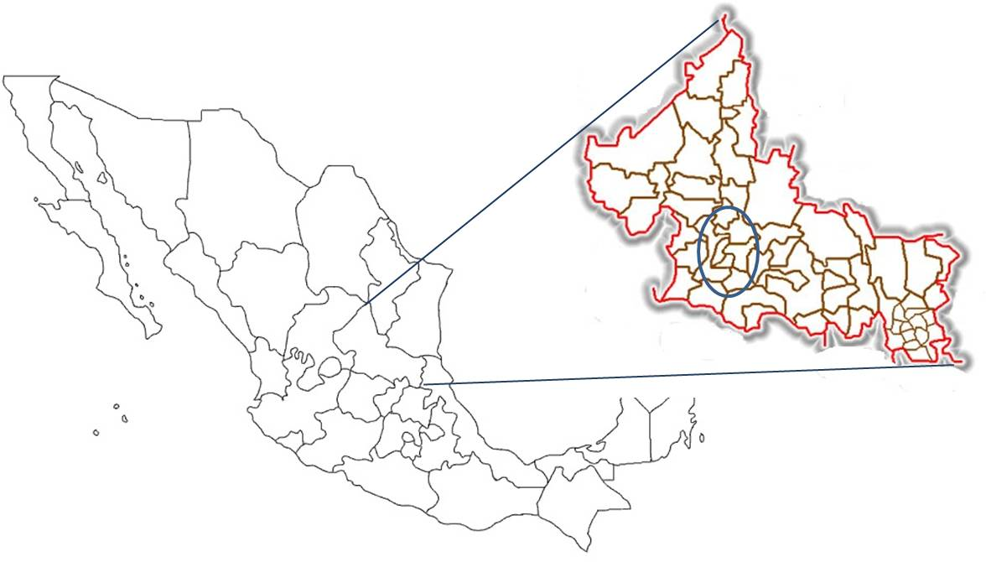
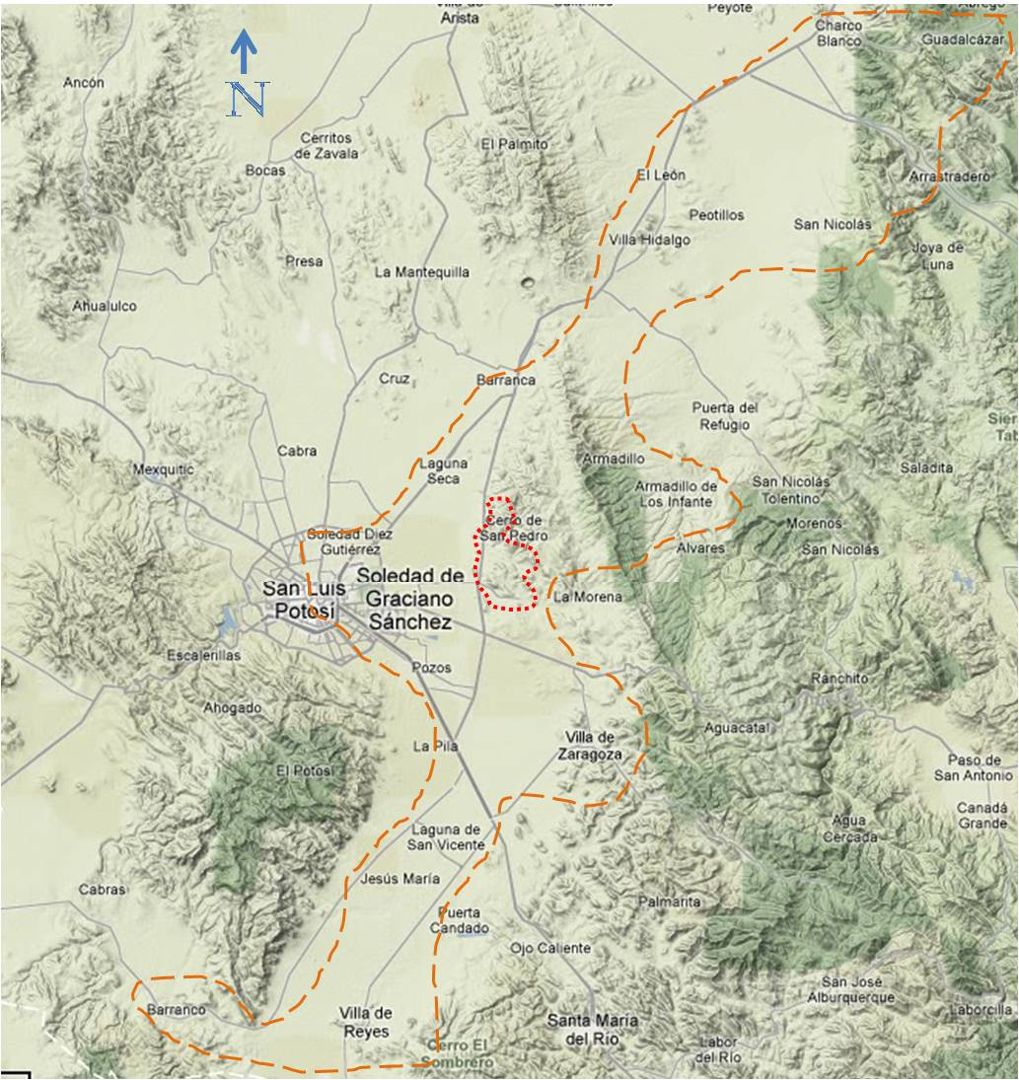
La ocupación colonial conserva una escala regional y la actual una local.
Elaboración propia con base a Salazar (2000) y la Manifestación de Impacto Ambiental de la empresa Minera San Xavier
La selección de los momentos históricos tiene como base la exportación del mineral terminado debido a que este evento manifiesta una estructuración tal en el paisaje, que permita desarrollar los procesos de extracción, limpieza y refinación, es decir, que existen condiciones para una consolidación de la actividad productiva.
A continuación se describirán los cortes temporales definidos anteriormente, determinantes para el análisis del paisaje, para después apuntar dos fases en donde se observan los procesos de transformación vinculados con la minería. Se enfatizará en los cambios en sus dinámicas socio-culturales, sus permanencias o alteraciones a partir de la existencia de la actividad minera.

Primer corte: Asentamiento de la explotación minera y estructuración de los espacios laborales y de soporte
Plano colonial. Las incursiones españolas al norte de la Nueva España, estuvieron marcadas por la búsqueda y adquisición de la riqueza fácil y rápida del oro y la plata, apoyando a su vez, como señala Salazar (2000:21), a sufragar los gastos de empresas bélicas de Carlos I y Felipe II, disponiéndoles dichos metales preciosos. No obstante, la razón explícitamente expresada fue la cristianización de los nativos conforme el compromiso de la Corona Española ante el Papa: educar y evangelizar. Es así que en 1592 en una expedición de “tierra adentro”, se descubre la veta mineral del Cerro de San Pedro, sitio despoblado alguna vez ocupado por indios chichimecas, provocando un traslado considerable de población vecina. Hasta esa fecha, solamente se tenía un pequeño asentamiento de indios de paz (tlaxcaltecas) en el pueblo de San Luis, pero al encontrar el yacimiento rápidamente se ubicaron mineros con capital para invertir en la minería, principalmente aquéllos que encontraron prosperidad en el norte de la región. Con ellos llegaron poblaciones de otras regiones y de diferentes tipos: mestizos, mulatos, indios, negritos, etc. Enseguida se revisaron las áreas para la extracción, determinando que por falta de agua en el lugar se examinarían áreas cercanas donde se pudiera realizar el beneficio del mineral. Se crearon entonces once localidades para su suporte, además de que San Luis dejó de ser un puesto para convertirse en pueblo de Real de San Luis Minas del Potosí. Para 1594, tanto el pueblo de San Luis como el asentamiento de Cerro de San Pedro recibían múltiples poblaciones para laborar en la mina, quienes en la desesperación por retirar la mayor cantidad de oro y plata llevarían a provocar serios desastres en el lugar.

Plano actual. La inversión en minería en países latinoamericanos se ha visto protagonizada por Estados Unidos y Canadá, quienes con el respaldo de Tratados como el de Libre Comercio de América del Norte (TLCAN) así como el uso de sus avanzadas tecnologías, han llegado a insertar un método particular en el retiro de metales preciosos: el tajo a cielo abierto. En 1995 la empresa canadiense Minera San Xavier, filial mexicana entonces de Metallica Resources, empieza actividades de exploración en Cerro de San Pedro, encontrando factibilidad de retiro de oro y plata por medio del tajo utilizando lixiviación con cianuro. En 1997, la empresa comienza los trámites respectivos para su funcionamiento, situándose en un sitio con una población de 119 personas, quienes usan el poblado casi en su totalidad como dormitorio. La aridez del lugar, así como la escasez en actividades económicas, recreativas, falta de escuelas y sitios de salud, hizo ver posible el retiro de la poca población que quedaba para realizar sin reparos, el retiro completo del Cerro que se encuentra a escasos metros del centro del pueblo. Para el mismo año, se publicitan como la empresa que dará el rescate de la región, insertando de nuevo el elemento que da cohesión del lugar: la minería. Presentan los beneficios en creación de fuentes de trabajo e inversión y derrama de impuestos para el país, aunque la mayoría de empleos otorgados se le asignó a mano de obra especializada, externa a la región. Con ello se consigue la movilización de población sampetrense que aunque no radicaba en el lugar, comienza a llegar al enterarse del proceso de trámites, compras y concesiones de sus tierras.

Segundo corte: Inestabilidades socio económicas
Plano colonial. A partir de 1608 comienzan a hundirse los tiros subterráneos por los constantes, ininterrumpidos e irracionales retiros del mineral. La dificultad para la extracción causa el inicio del término del primer auge minero. Tras el descubrimiento del mineral en Cerro de San Pedro, se realizaron exploraciones por áreas vecinas encontrando salinas y vetas menos importantes pero fáciles de retirar, sitios a donde una parte de la población de San Pedro decidió migrar. Sin embargo, entre 1614 y 1617 el alcalde mayor de San Luis financió un socavón impulsando nuevamente la minería. De nuevo se observa la llegada de población y el cambio de modo de producción que impactó en la apropiación del terreno, favoreciendo ahora la dinámica laboral. No pasó mucho tiempo para que se presentaran nuevos hundimientos, y en 1622 se observa un abandono masivo, emigrando al poblado de Guadalcázar, sitio donde se encontró plata y otros minerales al norte de San Pedro. Esto significó para la población que permaneció, la decadencia de actividades mineras y el surgimiento de las agrícolas y ganaderas ante la incertidumbre de extracción. Los poblados aledaños que se formaron para constituir áreas del beneficio del mineral, siguieron su labor, pues aunque la extracción fuera poca, el proceso de limpieza era lento y seguía requiriendo de redes económicas (sobre todo para transporte de materias primas, mineral, escorias, trabajadores, etc.) para abastecer a la producción de oro y plata.

Plano actual. En el periodo de autorizaciones de la empresa Minera San Xavier (MSX), se llevó a cabo a la par, el principio de una serie de oposiciones a su instalación. Desde 1997, parte de la población de Cerro de San Pedro (CSP) apuntó inconformidades en los estudios de impacto ambiental, además de irregularidades en los procesos de concesión de terrenos, entre otros factores como la protección del patrimonio y el uso del agua con cianuro para la lixiviación. Se llevaron a juicio diversas sentencias proclamando la no viabilidad de la MSX, y mientras todo el trámite jurídico era llevado a cabo, la compañía trabajaba de manera lenta, obstaculizada por las manifestaciones en el poblado. Poco a poco fue derribando el Cerro, contradiciendo cualquier opinión de que 1) Las explosiones y derrumbes afectarían al poblado, y 2) El Cerro es un símbolo de identidad regional. El resultado fue que al iniciar las detonaciones, las construcciones del poblado empezaron a agrietarse por las vibraciones, otras simplemente fueron destruidas y los caminos atascados por voladuras de grandes dimensiones. Para el año 2000, la MSX realizó obras para cerrar los llamados “pasos de herradura”, es decir, caminos que la población de CSP mantenía para conectar a localidades aledañas por medio de caballos o mulas, caminos que se continuaron usando desde la época de la colonia para transportar mineral o mercancías. Hechos como estos, mas la apropiación de equipamiento del pueblo para ocupación de la MSX, hicieron que parte de la población se reubicara, otra, comenzó a trabajar como auxiliar en la mina, y otra más, se conectó con redes anti-mineras para conseguir que siguiera “vivo” el pueblo, que para 2005 contaba con una población de apenas 95 personas. Hasta el 30 de abril de 2007, la MSX pudo al fin extraer su primer lingote fundido de doré (mezcla de oro y plata) para exportar a Canadá, luego de doce años y continuos conflictos.

La post-minería
Plano colonial. Para 1626 las minas de San Pedro se encontraban derrumbadas. Aún había actividad de fundición y limpieza, por lo que se conservaba cierta bonanza en la región, sobre todo en el pueblo de San Luis, al instalarse en 1628 la Real Caja, privilegio de sólo otras seis ciudades del virreinato, permitiéndole ser el centro de cobro y recepción de las contribuciones de la región provenientes de la minería y del comercio. Ante esto, a partir de 1631 se recurre a la re-fundición de grasas y escorias para retirar oro y plata, pues en la imposibilidad de extracción, se intenta recuperar lo máximo de cualquier desecho que se haya obtenido. Con una población de 12 españoles, 15 mayordomos y más de 500 indios, mestizos y mulatos, a partir de 1649 (Galván, 2006:54), las seis haciendas de minas ubicadas en Cerro de San Pedro comienzan a orientar sus actividades hacia la agricultura y la ganadería. Lo mismo ocurre con las localidades vecinas, pues aunque muchas de ellas ya se dedicaban al soporte de la minería produciendo textiles, cultivando y cosechando, manteniendo granjas y labores para las bestias y los empleados, siempre habían dependido totalmente de la minería, ahora buscarían trascenderla. Las redes para transportar el mineral cambiaban o se extinguían. El camino Real de San Luis a San Pedro fue perdiendo su importancia. Las haciendas del sur crecieron y se diversificaron gracias a sus fértiles tierras, al no haber tenido contacto con los procesos mineros en la utilización de mercurio o la sobreexplotación de recursos naturales como agua y leña. A partir de 1722, las haciendas mineras se consolidan ya no como de beneficio, sino como eje estructural de ranchos, estancias, labores y actividades agrícolas-ganaderas.

Plano actual. A estas fechas (2010), la empresa MSX continúa en actividades, por lo que para desarrollar este punto, se toman en cuenta dos proyectos que contemplan actividades en cuanto exista el retiro de la minería. El primero se encuentra descrito en la Manifestación de Impacto Ambiental de 1997. En él se prevé que para el retiro de la empresa se debió haber llevado a cabo un plan maestro de ordenamiento, donde se determine un uso de suelo para el turismo y la recreación. Además, se contemplará un nuevo poblado en donde se ubique la población de Cerro de San Pedro para que no sufra daños por la actividad minera, dando un fondo para conservar los dos templos que habitan en el poblado: San Pedro y San Nicolás. Dicho fondo estará administrado por una fundación altruista que permita desarrollar a su vez, tareas para la restauración del medio ambiente por medio de un vivero y jardín botánico. Por último, para legar a la población un medio de subsistencia se prevé la administración de un taller de plata, donde puedan hacer joyería y venta de artesanías. Sin embargo, cabe mencionar que en el mismo documento, en el rubro de alteraciones al ambiente, identifican el grado de diversos impactos como severos e irreversibles, implicando grandes áreas de suelo perdidas, procesos complicados y residuos considerables. Asimismo, en el rubro económico se señala que la suspensión de actividades y el consecuente fin de la fuente de trabajo creará un impacto adverso severo (Silva, 2007:66 y 91).
El segundo proyecto procede de una propuesta que el Patronato Pro defensa del patrimonio cultural e histórico de Cerro de San Pedro, realizó en el año de 1995 al Instituto Nacional de Antropología e Historia (INAH). El propósito era dotar al poblado de una declaratoria federal para la restauración de sus construcciones y su traza del siglo XVI, así como también proponer un re-uso al núcleo agrario que se encontraba despoblado desde hacía décadas. En 1997 se entregó al INAH un documento en donde se vació el trabajo realizado por tres brigadas de especialistas, una de la dependencia de Guadalajara, otra de Guanajuato y una más de San Luis Potosí. El documento contenía un catálogo de cada finca del poblado, más la propuesta de recuperación ecoturística no sólo de Cerro de San Pedro, sino de todo el eje minero que seguía manteniendo sus caminos y rutas con sus “pasos de herradura”. La aplicación de esta propuesta ya estaba siendo revisada por los cabildos de los municipios aledaños que al igual que Cerro de San Pedro, se han visto despoblados, con migración constante a Estados Unidos, o en el mejor de los casos, son sitios dormitorio. Este proyecto, sin embargo, fue suspendido al empezar los trámites de MSX en el sitio.
Tabla 1. Proyectos para Cerro de San Pedro
Patronato Pro-Defensa | Minera
del patrimonio cultural e histórico | San Xavier
1997 INAH | 1997 MIA
Declaración de | Plan maestro de ordenamiento
patrimonio histórico | urbano regional de CSP
Regeneración | Construcción de
y restauración arquitectónica | nuevo poblado
Restauración núcleo agrario | Estabilización y conservación
y repoblación | del templo de San Pedro
Parque temático sobre | Modernización de carreteras
historia y antropología regional | e infraestructura
Eje minero de ex-haciendas | Circuito turístico de poblados de
Eco turístico | CSP, Monte Caldera y Cuesta C
Centro de convenciones | Fundación altruista
en ex-colonia americana | Turismo
 | Medio Ambiente
 | Vivero / jardín botánico

Elaboración propia con datos de la MIA y entrevistas al Patronato
La cuestión en estos dos proyectos es que la viabilidad de un desarrollo regional depende de qué tanto se altere el paisaje con la actividad minera. Mientras que el proyecto del patronato contemplaba el aprovechamiento del paisaje para el desarrollo económico y social de la región, el de MSX se sirve de la explotación local alterando el paisaje a nivel regional, o en su mejor caso, no ayuda al rescate de la región minera.

Expectativas inviables
La minería en Cerro de San Pedro no se volvió a registrar como la actividad principal, y aunque se mostró un resurgimiento entre los años de 1699 y 1736, no logró sostener la región con su escasa producción. Durante el resto del Siglo XVIII, varias localidades intentaron diversificar sus actividades para tratar de encontrar alguna que trascendiera la minería. Algunas lograron ampliar sus labranzas o territorios consolidándose como haciendas de agrícolas o ganaderas, conteniendo actividades auxiliares como textiles (“jarcia”, tejidos de fibras de magueyes y lechuguilla), fabricación de vidrio o jabón. Algunas otras, las que más se acercaron más a la extracción, fundición o beneficio, a la larga se despoblaron por la escasez de agua y vegetación, al encontrarse con que las sequías continuaban con la escasez de agua y con ello de vegetación, por lo que no pudieron utilizar la tierra para labor, debido a su explotación intensiva durante el auge minero. Para finales del Siglo XIX y principios del XX, se identificaron algunos intentos por fabricar vino mezcal, incurriendo a la siembra de magueyes y agaves, vegetación propia de zonas áridas. Aunque se llegó a comercializar a gran escala, la bonanza duró poco. Para 1930 las haciendas quebraban, utilizándolas solamente como establos y granjas. En un último intento, la American Smelting and Refining Company reinicia la explotación minera en Cerro de San Pedro en 1928, aunque en 1948 suspende actividades por incosteabilidad de extracción (Cariceo, 2006:08), al derrumbarse socavones y viendo imposible la extracción de los metales con las técnicas a la fecha conocidas. A partir de 1950 la cabecera municipal empieza a despoblarse.
Desde entonces, Cerro de San Pedro quedaba como sitio de recreación para los fines de semana de la población capitalina, que era cuando el pueblo cobraba vida nuevamente. Sus habitantes trabajaban en la zona industrial de San Luis Potosí, o incluso migraban hacia Estados Unidos, dejando de residentes cotidianos a las mujeres, niños y ancianos. La misma suerte corrían las localidades al noreste del poblado: Cuesta de Campa, Villa de Zaragoza, Pozo de Agua en Armadillo, Monte Caldera, lugares que albergaron grandes haciendas de beneficio, ahora se encontraban con sus vestigios en ruinas, sin ninguna protección de patrimonio histórico ni cultural, y en muchos casos, sin hacer uso alguno de los sitios. Muchas de las haciendas las adquirieron privados, pero al ser incosteable su restauración las dejaron en abandono. Nadie voltea a idear una reutilización del paisaje construido, las condiciones del suelo y la poca vegetación han sido causa del desinterés generalizado.
Con este paisaje es que accede la MSX al sitio. Toda una región olvidada hace ver más fácil la instalación de la empresa y el retiro de la casi nula población que queda. En estas condiciones, pueden considerar la concesión total para la actividad, a sus largas y anchas.

Conclusiones
Es pertinente señalar que la información aquí ofrecida es parte de un trabajo en transcurso, por lo que aún se encuentra en recopilación de material que ofrezca más a detalle los procesos de transformación de este paisaje en particular. No obstante, se apuntan a continuación algunos hallazgos que ayudan a esclarecer puntos clave en el análisis del paisaje estudiado.
A lo largo de los cortes realizados se puede notar que aún cuando la actividad minera construya un paisaje, ya sea a nivel regional y con larga duración (colonial), o bien a corto plazo y a un nivel local (actual), éste se verá destruido y abandonado en cuanto cese dicha actividad debido a que ninguna de aquéllas diversifica su economía, incapacitando a su población para lograr trascenderla con otro tipo de actividad. Dicha incapacidad se desprende, como ya se había mencionado, de dos cuestiones clave en el proceso de acumulación de capital al empujar a la sociedad a los límites del cambio tecnológico: la alteración de los procesos de trabajo y la destrucción de recursos básicos naturales, elementos que merman la capacidad humana de responder a nuevos retos. La sobreexplotación del mineral y las condiciones laborales dependientes únicamente de la actividad minera, no dejaron posibilidad de constituir una actividad productiva alterna que sobrepasara la minería.
A lo largo de esta investigación se revisa el supuesto de que ni la antigua minería ni la moderna son sostenibles en sitios que no diversifican su economía y que se estructuran en el esquema de extracción-beneficio-retiro; la diferencia entre ambas radica en los métodos y tecnologías, pues mientras las antiguas permitían construir un paisaje sociocultural por las articulaciones que generaba la ocupación del espacio minero a través de siglos, en la nueva los transforma en menor tiempo. Lo que en la colonia llevaba siglos construir, en la actualidad tardan décadas en transformar. Así también, es visto que la riqueza generada por la minería actual no se queda ni se aprovecha el excedente en beneficios locales.
Si ocurre que la compañía provea de equipamiento como vivienda o parques y jardines, será porque se utilizan como instrumentos de negociación ante una oposición a su actividad en cualquier etapa o proceso. Cuando la empresa finaliza sus procesos, es decir, una vez que el mineral es extraído, refinado y retirado, el paisaje se muestra transformado en su aspecto natural, social y cultural, pues se encuentra con áreas deforestadas, sitios tóxicos, patrimonio construido alterado; lo que conlleva aún teniendo el equipamiento que la empresa dotó, ya no cuentan con medios para mantener una actividad económica que dependan ahora que finalizó la minería.
Figura 3. Proceso de producción minera colonial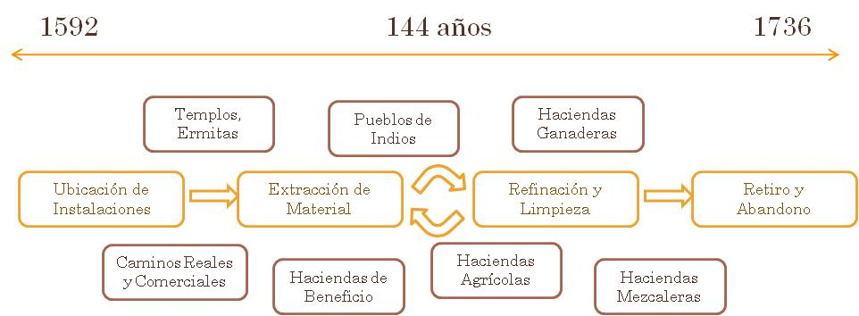

Figura 4. Proceso de producción minera actual
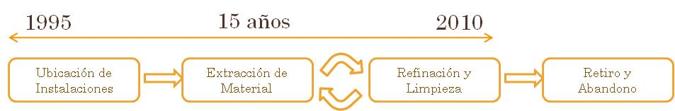

De igual manera, aunque en la colonia la actividad productiva principal era la minería, ésta decayó desde los derrumbes en el siglo XVIII, provocando que los núcleos mineros intentaran fortalecer las que ya llevaban a cabo como actividades de apoyo, como la ganadería, agricultura, fabricación de textiles e incluso emprendieron nuevas industrias como la del vidrio, del jabón y elaboración de vino mezcal. Estos intentos fueron poco fructíferos, pues el rompimiento con el esquema establecido en las relaciones sociales, así como un entorno alterado por el desgaste de los recursos naturales (agua, suelo y flora principalmente) para el soporte de la minería, los mantuvo rezagados sin conseguir la fortaleza suficiente para ocupar a su población. Dichos sitios, incluyendo en el que ahora se asienta la empresa MSX, se encuentran con tasas negativas de crecimiento y son utilizados como sitios dormitorio, pues sus habitantes laboran como obreros o empleados en la capital o en otros municipios. La minería colonial tampoco permitió la diversificación económica.
Al observar a los beneficiarios del modo de producción, se contemplan los mismos sectores: en la colonia, los funcionarios, los grandes mineros con capital, así como los mercaderes y comerciantes (Salazar, 2000:58); en la actualidad, las empresas contratistas e inversionistas nacionales y extranjeros y los funcionarios estatales por corruptelas y acuerdos informales. Los trabajadores no han sido favorecidos. En la colonia la movilización constante por incertidumbre laboral dificultó la apropiación e identidad del lugar, pues aún cuando pudiera considerarse un poblado cosmopolita que albergara múltiples culturas e ideologías, las vulnerabilidades económicas no propiciaban condiciones óptimas para el desarrollo de sus habitantes. De las localidades en estudio, se señala que en ellas existe el registro aproximado de 200 haciendas, conteniendo a su vez, vestigios como acueductos, cajas de agua, mezcaleras, ermitas, etc., pero la gran mayoría en mal estado, o destruidas totalmente.
La reflexión a la que se invita a revisar no es sólo en las transformaciones originadas por la minería, sino precisamente considerar lo que sucede cuando se da por terminada actividad, a corto, mediano y largo plazo.

Referencias
Camargo, David (2003), “Espacios de Poder”, pp. 77-117, En: Lógicas del poder y regulación de espacios, Colombia, Universidad Nacional de Colombia.
Cariceo Rivera, Oscar (2006), Desarrollo, participación y medio ambiente: experiencias en Pascua Lama, Santiago de Chile, Universidad Tecnológica Metropolitana de Chile. Tesis de Maestría.

Galván Arellano, Alejandro (2006), El desarrollo urbano en la ciudad de San Luis Potosí, San Luis Potosí, Universidad Autónoma de San Luis Potosí – Instituto de Antropología e Historia.

Harvey, David (1985), “The Geopolitics of Capitalism”, en: Derek, Gregory y John Urry, Social Relations and Spatial Structures, Londres, MacMillan.

___________ (2001), Espacios del capital, Madrid, Akal.

___________ (2007), Urbanismo y desigualdad social, 7ª Edición, Madrid, Siglo XXI

Moore, Jennifer (2009), “Mitos y realidades de la minería transnacional”, pp. 22-27 en: Memoria, No. 238, Octubre-Noviembre, Ciudad de México.

Piazzini Suárez, Carlo Emilio (2006), “El tiempo situado: las temporalidades después del ‘giro espacial’”, pp. 53- 74, en: (Des) territorialidades y (No) lugares, procesos de configuración y transformación social del espacio, Medellín, La Carreta Social – Universidad de Antioquía.
Santos, Milton (1990), Por una geografía nueva, Madrid, Espasa Calpe

____________ (2000) La naturaleza del espacio: técnica y tiempo: razón y emoción, Barcelona, Ariel.

Salazar González, Guadalupe (2000), Las haciendas en el siglo XVII en la región minera de San Luis Potosí, San Luis Potosí, Universidad Autónoma de San Luis Potosí.

Silva Ontiveros Letizia Odeth (2007), El dilema de la sustentabilidad en la Evaluación de Impacto Ambiental: El caso de la autorización de actividades mineras en Cerro de San Pedro, San Luis Potosí, Tesis de Maestría, El Colegio de México.

Otros

Manifestación de Impacto Ambiental, Modalidad General. Proyecto de Explotación Minera San Pedro, Cerro de San Pedro, SLP. Volúmenes 1 y 2. Minera San Xavier, S.A. de C.V. Recibido por el Instituto Nacional de Ecología, DF, 10 de Octubre de 1997, Elaborado por Behre Dolbear de México, S.A. de C.V. Consultores.

Maestra en Estudios Urbanos y Ambientales por El Colegio de México. Estudiante de Doctorado en Geografía de la Universidad Nacional Autónoma de México.
Zonas que han tenido antecedentes de extracción mineral y que aún conservan veta explotable
Entrevista a David Harvey, Logosjournal, 21 de Mayo de 2006.
Según el Instituto Nacional de Antropología e Historia (INAH), el Camino Real de Tierra Adentro, se formó como la configuración de una ruta que en la Colonia permitió el desarrollo de diferentes poblaciones a partir de presidios, hospederías, mesones y haciendas que servían como puntos de apoyo para todo el camino, donde se proveían los viajeros que iban hasta allá, movidos por el descubrimiento de los minerales y después por el comercio. Mide dos mil 900 kilómetros y abarca las siguientes entidades: Distrito Federal, Estado de México, Querétaro, Guanajuato, Jalisco, Aguascalientes, San Luis Potosí, Chihuahua, Durango y Zacatecas, en México, así como Nuevo México, en Estados Unidos. Información de la página: http://dti.inah.gob.mx/index.php?Itemid=329&id=2485&option=com_content&task=view
Beneficio se le conoce al proceso por el cual se refina el oro y la plata, liberando el mineral de la roca en donde está inserto, valiéndose de medios mecánicos como la trituración, la molienda y la clasificación.
Las localidades fueron: Real del Monte, Portezuelo, San Francisco de los Pozos, Armadillo, la Sabanilla, Divisadero, Cuesta de Campa, San Antonio de la Sauceda, San Pedro Gogorrón, La Pila y Pardo. Las últimas cuatro se convertirían en las principales haciendas clásicas (Salazar,2000:57)
Cabe aclarar que Cerro de San Pedro es el nombre del Municipio, de la Cabecera Municipal del mismo, y del Cerro colindante al poblado de donde se ha sacado mineral desde la época colonial. El municipio para dicho año, contaba con una población de 3,086 personas. Conteo de población, INEGI 1995
Esto se refiere a que la población residente realiza sus actividades cotidianas (laborales, escolares) fuera de la localidad, en su mayoría en la ciudad capital, por lo que sólo utiliza su residencia para llegar a dormir.
A lo largo de la Manifestación de Impacto Ambiental (MIA) presentada ante el Instituto Nacional de Ecología, como trámite para obtener la licencia de funcionamiento en 1997, se da por sentada la aceptación de la reubicación de las poblaciones de la Zapatilla (localidad aledaña) y Cerro de San Pedro (Silva, 2007:65)
Página 304 de la MIA.
En la MIA de la MSX se aclara que el símbolo que da identidad a la región no es el Cerro, sino la minería. Sin embargo, el Cerro que se pretende retirar por completo es el que aparece en el escudo de armas del Estado de San Luis Potosí, indicando con ello la fundación de la ciudad gracias a la minería (Silva, 2007:52).
El municipio en el mismo año contaba con 3,278 personas. Conteo de Población y Vivienda 2005, INEGI.
Acapulco, Guanajuato, Mérida, Pachuca, Veracruz y Zacatecas (Salazar, 2000:64)

